Министерство образования и науки РФ
Муниципальное бюджетное общеобразовательное учреждение
Погарская средняя общеобразовательная школа № 2
п.г.т. Погар, Брянской области

Экологический проект
« Влияние газированных напитков на зубную эмаль»

Подготовила:
Шклярова Дарья,
учащаяся 6 в кл.
МБОУ Погарская СОШ №2».

Руководитель: Шевцова О.Н.,
учитель биологии .

2019 год
Содержание

Введение
- Теоритическая часть
  - Строение зуба
  - Причины разрушения зубной эмали
- Практическая часть
  - Результаты анкетирования
  - Состав газированных напитков
  - Эксперимент
Заключения
Список литературы
Приложение

Введение
В искусстве жизни человек не изобрел ничего нового, зато в
искусстве смерти он превзошел даже природу. Его техника и химия
смертоноснее чумы, мировой язвы и голода.
Дж. Б. Шоу

Наш организм на 70% состоит из воды. Для поддержания водного равновесия мы пьем каждый день, и в день несколько раз. Кто-то предпочитает чай, кто кофе, соки, газированные напитки. Основу любого напитка составляет вода. Кроме воды в напитках содержатся другие вещества, влияющие на наш организм положительно, нейтрально или отрицательно. В современном мире одни из самых востребованных напитков - газированные. Люди часто употребляют их с целью утолить жажду, да и просто потому, что вкусно. Ассортимент газированных напитков растет, выбора становится все больше и больше. Я тоже люблю этот продукт и часто покупаю. Однако, особенно в последнее время, часто слышу об их вредном воздействии на организм: зубы становятся темные, эмаль разрушается, зубы быстро портятся. На самом деле, употребляя газированные напитки, мало кто задумывается о том, что они приносят больше вреда, чем пользы. Но все доводы об этом нами не воспринимаются. Красивая реклама, яркая упаковка, необычный цвет и вид продукта берут своё.
Проблема: почему газированные напитки опасны для зубной эмали?
Объект: зуб человека.
Предмет: влияние газированных напитков на зубную эмаль человека.
Цель работы: исследовать воздействие газированных напитков на зубную эмаль человека

Задачи:
- Изучить литературные источникии информацию и Интернете по теме исследования.
- Изучить основопологающие документы.
- Изучить строение зуба.
- Изучить причины разрушения зубной эмали.
- Провести опрос среди учащихся школы на предмет употребления газированных напитков.
- Изучить состав газированных напитков на примере «Coca Cola», « Sprite» и миниральной воды« Святой источник».
- Провести исследование воздействие газированных напитков на зубную эмаль
- Составить практические советы.
Гипотеза: Предположим, что в состав газированных напитков входят вещества, оказывающие пагубное воздействие на зубную эмаль.
Формы и методы исследования: Организация исследовательской работы осуществлялась руководителем и исполнителем проекта.
Работа исследования строилась на сочетании индивидуальной, групповой и массовой форм организации деятельности. Были изучены литературные источники и данные СМИ по проблеме исследования, а также в сети Интернет. Было подготовлено и проведено анкетирование, проводены опыты по изучению влияния газированных напитков на зубную эмаль. Были проанализированы и обрабатанны полученные результаты, построены диаграммы.Состоялось посещение стоматологического кабинеа № 348 Погарской ЦРБ , где по нашей просьбе нам были предоставлены 3 экземпляра удаленных зубов без сильных разрушений.

- Теоритическая часть
Для исследования были использованы современных основополагающие (основные) работы по проблеме:
- Статьи « Воздействие напитков на эмаль зубов» Чиликина Валентина Николаевича, доктора медицинских наук, профессора кафедры госпитальной терапевтической стоматологии, пародонтологии и гериатрической стоматологии МГМСУ, члена национальной академии эстетической стоматологии, вице-президента секции эндодонтии;
- Статья « Горькая правда о сладкой газировке. Попрощайся с ней,если хочешь быть здоровым.», которую составили редакция « Так просто».
- Стать Ирины Лисичкиной « Газировкаразрушает зуб»;
- Исследовательские работы учащихся одной из московской школы.

  - Строение зуба.
Здоровые зубы являются украшением человека. Белоснежная улыбка, ровный прикус и розовые десны свидетельствуют о том, что человек обладает хорошим здоровьем, и в целом считаются признаком успеха.
Анатомическое строение зуба подразумевает наличие следующих его частей:
- коронки,
- шейки,
- корня.
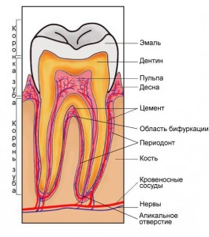
Коронкой называют ту часть зуба, которая располагается над десной. То есть видимую каждому.
Корень зуба находится в альвеоле – углублении в челюсти. Количество коней, как становится очевидным из предыдущих разделов статьи, не всегда одинаково. Закрепляется корень в альвеоле при помощи соединительной ткани, образуемой пучками коллагеновых волокон. Шейкой называется та часть зуба, которая расположена между корнем и коронкой.
Если же посмотреть на зуб в разрезе, можно отметить, что состоит он из нескольких слоев.
Снаружи зуб покрыт самой твердой тканью в человеческом организме – эмалью. У только появившихся зубов она сверху еще покрыта кутикулой, которая со временем заменяется производной от слюны оболочкой – пелликулой.
Под эмалью располагается слой дентина – основы зуба. По своему клеточному строению он схож с костной тканью, но по свойствам отличается намного большим запасом прочности из-за повышенной минерализации.
В районе корня, где эмаль отсутствует, дентин покрыт слоем цемента и пронизан коллагеновыми волокнами, которые крепят собой периодонт.
В самом центре зуба располагается соединительная ткань – пульпа. Она мягкая, пронизанная множеством кровеносных сосудов и нервных окончаний. Именно ее поражение кариесом или воспалительными процессами вызывает ту самую нестерпимую зубную боль.

1.2.Причины разрушения зубной эмали
Чем быстрее прогрессирует развитие современных технологий, тем хуже с каждым годом становится мировая экология. И этот печальный факт не может не наложить отпечаток на здоровье людей.. Из-за неправильного питания частенько возникает дефицит полезных веществ, витаминов и минералов в организме, что и отражается в последствие на зубах. В частности с возрастом происходит разрушение эмали зубов из-за постоянной деминерализации. Причины, по которым разрушается эмаль зубов, довольно разнообразны, но можно выделить несколько очевидных:
- вредные привычки, такие как курение и частое употребление энергетиков, очень негативно влияют на эмаль, да и на весь организм в целом;
- сладкое (конфеты, варенье, сгущенку и прочие сахаросодержащие продукты), остатки сахара в полости рта постоянно контактируют с эмалевым слоем зубов;
- еще одной причиной разрушения зубной эмали являются напитки с повышенным содержанием кислоты, в частности лимонного сока (газированные воды с добавками, лимонады, даже банальный чай с лимоном), а также все виды цитрусовых в любом виде;
- длительное неправильное питание способно привести к сбою в работе пищеварительной системы, из-за чего нарушается кислотно-щелочной баланс, происходят частые выбросы желудочной кислоты за пределы желудка. И этот процесс также очень негативно сказывается на зубах.
- если при приеме пищи запивать холодной водой горячее блюдо или, наоборот, горячим чаем мороженое, такая резкая смена температур ослабляет зубную эмаль и способствует ее разрушению;
- ну и, разумеется, у разрушения эмали зубов причины могут быть чисто механические. К примеру, постоянное стачивание из-за неправильного прикуса или некорректного лечения, не говоря уже про травмы.

- Практическая часть
2.1.Результаты анкетирования
Было опрошено 59 учащихся 8а.б,в классов в возрасте от 1З до 15 лет. В результате проведенного исследования, было выявлено, что 58 учащихся 8-х классов употребляют газированные напитки. И лишь 1 вообще не употребляет, в связи с заболеванием.

Эти данные свидетельствуют о том, что учащиеся 8-х классов употребляют газированные напитки.
При анализе ответов на вопрос: « Воду какой марки вы больше всего любите?» видна следующую закономерность:
– первое место занимает ответ «Coca Cola» (36 учеников)
– на втором месте – ответ «Fanta» (18 учеников)
– на третьем – ответ « Другое» ( 4 учеников)

На вопрос « Как часто вы пьете газированные напитки ?» получитись следующие результыты:
- 1 раз в неделю – 20 учеников
- 1 раз в месяц – 9 учеников
- ежедневно – 29 учеников

Вывод: в результате анкетирования можно сделать вывод, что половина учащиеся 8 – х классов давольно часто употребляют газированные напитки.

  - Состав газированных напитков

На этикетках всех продуктов питания обязательно указывается его состав.
Coca Cola: очищенная газированная вода, сахар, краситель сахарный колер 4, регулятор кислотности ортофосфорная кислота, натуральные ароматизаторы, кофеин.
Fanta: очищенная газированная вода, подсластитель «Свит-200», сахар, апельсиновый сок 3%, регулятор кислотности лимонная кислота, витамин С, натуральные ароматизаторы, стабилизаторы ( эфиры глицерина и смоляных кислот, гуаровая камедь), краситель бета – каротин.
Вода природная питьевая « Святой источник», газированная: вода артезианская первой категории – кальций, магний, калий.
Все эти вещества уже давно изучены учёными и врачами как нашей страны, так и других стран. Влияние описано в различных источниках и справочниках:
- Ортофосфорная кислота влияет на кислотно-щелочную среду желудка, организм нейтрализует кислоту с помощью кальция. Это приводит к хрупкой костной ткани, развитию кариеса и остеопороза.
- Лимонная кислота вредна в больших количествах для зубов, может вызывать тошноту и боль в желудке.
- Цитрат натрия и кофеин повышают кровяное давление. Людям с гипертонической болезнью сердца нельзя употреблять продукты с содержанием этих добавок.
- Подсластитель возбуждает нервную систему.
- Красители окращивают зубную эмаль.

  - Эксперимент
1 день – заложение опыта

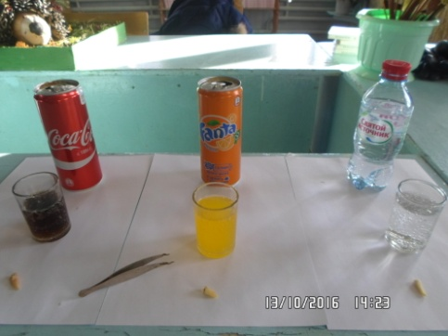

2 день

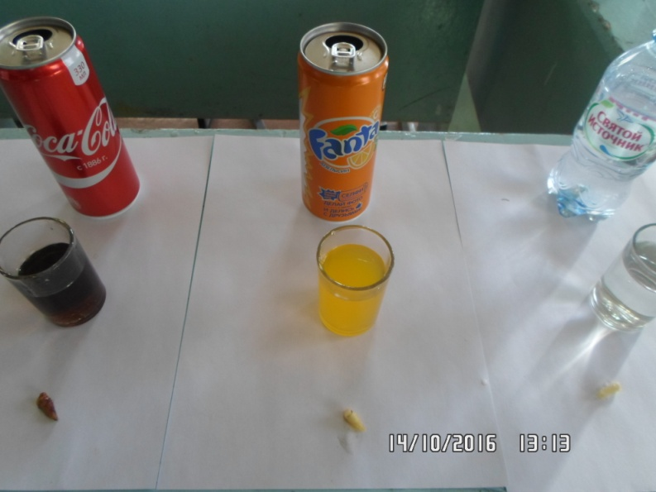

На второй день сразу виз изменения у зубов которые находились в кока –коле и фанте.
  - день

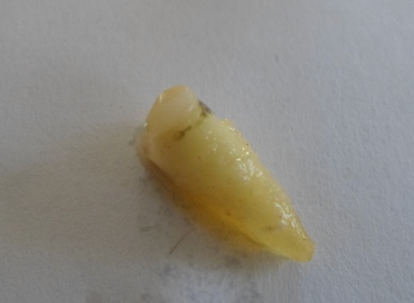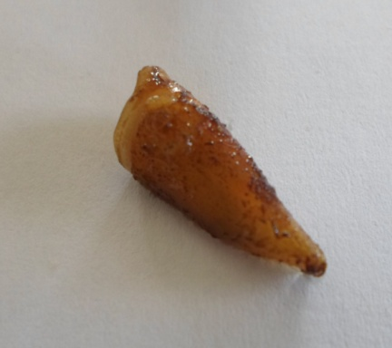

На четвертый день результаты очевиды.

18 день – заключительный.
Зуб после 18 дней в Кока-Коле, Фанте. Эмаль и цементированная поверхность зуба, а также шейка и кариозные полости глубоко окрасились. Четко обозначились эрозивные изменения на поверхностях эмали, произошла деминерализация. Даже при легком проведении ножом по поверхности эмали, она снимается и крошится как масло.
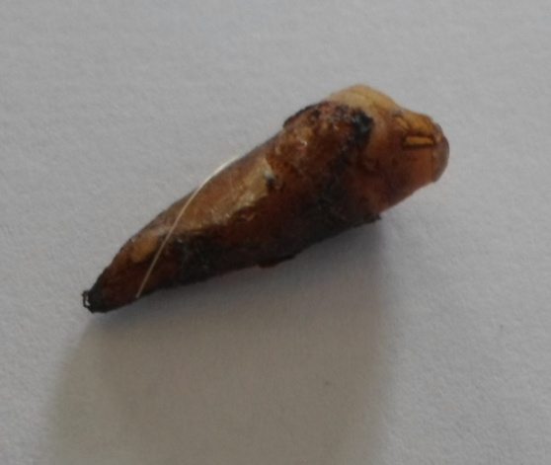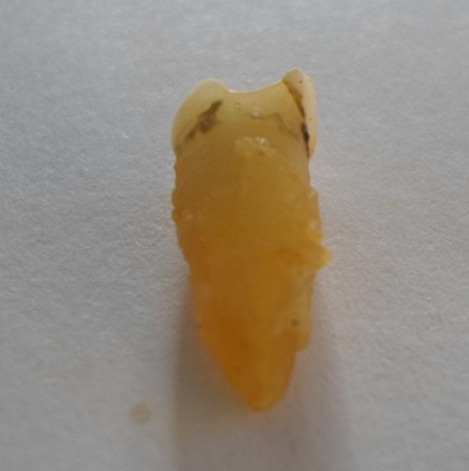
Зуб после 18 дней в " Святой источник" . Никаких видимых изменений с ним не произошло.

Заключения

Проанализировав свой эксперимент и информацию из литературы и интернета, можно убедиться, что сладкие газированные напитки вызывают повреждение как здоровых, так и пораженных зубов ( и усугубляют течение кариеса). ЭДТА в составе газировки растворяет твердые ткани зуба (вызывая эрозии), сахар и лимонная кислота портит эмаль ( вызывая деминерализацию и в последующем кариес), а краситель глубоко окрашивает зуб. Безусловно в жизни, то есть во рту у человека таких ярых изменений не произойдет, потому что помимо газировки, наши зубы контактирует со слюной, другими жидкостями, едой, зубной щеткой и т.д. Но изменения вполне вероятны и возможны.
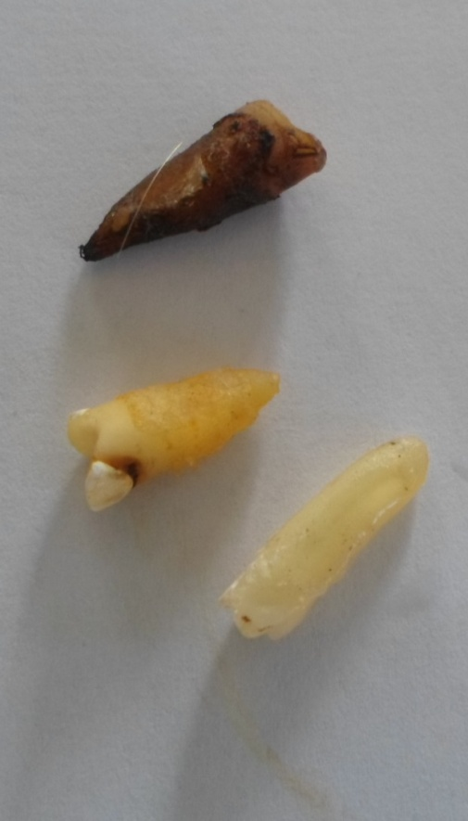

Гипотеза верна.
Выводы: Зубная эмаль не смотря на то, что она самая твердая ткань в человеческом организме подвержена воздействию сахара,лимонной кислоты, красителя и ЭДТА.

Зубы, которые в ходе эксперимента находились в Боржоми и проточной воде никаких визуальных изменений не претерпели, возможно незначительное посветление эмали. В зубах, находящихся в Кока-Коле, Фанте и Берне, произошло глубокое окрашивание эмали зуба, цемента зуба, кариозных полостей, шеек зубов, эрозивные изменения на поверхностях эмали, деминерализация эмали и цемента. Это хорошо видно на срезах зубов, и даже при легком проведении зондом по поверхности эмали, она снимается и крошится как масло!!!

Список литературы
1. «Вред газированных напитков». http://sibvaleobaku.blogspot.com/2011/08/dlogspot-post.html
2. «Газированная вода». Дет. энциклопедия Кирилла и Мефодия, 2007.
3. «Газированные напитки: вред и польза». www.Diagnos.ru
4. «Кока-кола: вред или польза». http://kollegi.kz/publ/49-1-0-3719
5. Пиль А. Мое тело (Все обо всем). – М.: ООО «Издательство Астрель», 2002.

Профилактика разрушения зубной эмали
Как известно, в медицине профилактика всегда лучше, чем лечение. Касается это и случаев разрушения эмали зубов. Сохранить эмаль крепкой и здоровой – дело несложное, если следовать ряду рекомендаций.
- Используйте для чистки зубов щетку с мягкой щетиной или щетиной средней жесткости. Выбирайте зубные пасты, в составе которых есть кальций и фтор. Не ленитесь соблюдать гигиену полости рта полностью, то есть чистить зубы дважды в день.
- Используйте после приема пищи зубную нить – она прекрасно очищает зубные промежутки от пищевых отложений (а ведь именно щелочки между зубами, даже не заметные глазу, являются потенциальными распространителями бактерий). Если есть возможность, после каждого приема пищи используйте ополаскиватель для полости рта – в составе большинства из них есть микроэлементы, служащие укреплению зубной поверхности.
- Очень важно проводить массаж десен. Он улучшает кровообращение и укрепляет десневые ткани. Но, если ваши десны кровоточат, лучше к массажу не прибегать.
- Употребляйте в пищу продукты, обогащенные кальцием. Это рыба, молочные продукты, сыры, яйца. Употребляйте больше продуктов, являющихся источником витамина С (перец, шиповник, черная смородина, капуста, чеснок), а также витамина D (лосось, тунец, рыбий жир, картофель, овсянка).
Существует также ряд процедур, которые можно проводить в домашних условиях. Все эти процедуры служат укреплению зубной эмали.
В течение семи дней полоскайте рот раствором питьевой соды. Лучше проводить процедуру перед сном. Увеличивать курс не стоит – семи, максимум десяти дней, достаточно.
Когда вы чистите зубы, постарайтесь, чтобы паста пребывала на зубной поверхности не менее трех минут. За это время лечебные вещества, входящие в состав, проникают в структуру зубов.
Помните, что восстановить эмаль зубов самостоятельно, в домашних условиях, очень сложно. Но в ваших силах предотвратить возможности её разрушения.
Анкета для учащихся школы № ___ класс___
Ф.И.О.______________________________________
1.Пьете ли вы газированные напитки?
а) да б) нет
2.Какие напитки вы любите пить?
а) Coca cola б) Фанта в) Лимонад г) Другое
3.Как часто вы их пьете?
а) каждый день б) раз в неделю в) 2 раза в месяц
4.Как вы думаете, газированные напитки вредны?
а) да б) нет в) не знаю г) не задумывался
5.Почему вы их пьете?
а) нравятся по вкусу б) мама/папа покупают

